
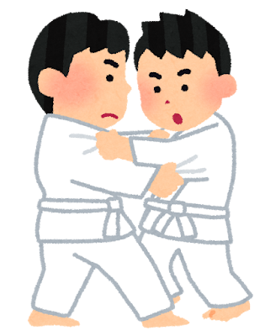
上尾市柔道教室 入会案内

・稽古日 火・水・木・金
・時 間 １８：００～１９：３０ ※初心者は水・金
水・金 １９：３０～２０：３０ 希望者

・諸費用 スポーツ安全保険 ８５０円
※市民体育館の利用料 ５０円（毎回）が かかります。

《別途》 父母の会 入会金及び年会費
父母の会にて集金いたします。

・その他 ・稽古着を用意して下さい。
稽古着を新しく購入した場合は洗濯をしてからの着用をお勧めします。
・通常稽古以外に春季錬成大会・秋季錬成大会等、稽古日外を利用
する行事もあります。
・対外試合もあります。
・教室でのマスクの着脱等は個人の判断でお願いいたします。

上尾市柔道教室運営方針
上尾市柔道教室は、次代を担う青少年の健全育成を目的に開催するものであり、柔道の基本的な技術を指導するとともに青少年の生活指導を行い、青少年の健全な育成に資するものである。

・問合せ先 上尾市青少年課 TEL ７７６－２４８８

